BÁO CÁO KHẢO SÁT VÀ PHÂN TÍCH YÊU CẦU CỦA ỨNG DỤNG
(GIAI ĐOẠN KT1: TỪ TUẦN 1 ĐẾN HẾT TUẦN 3)
YÊU CẦU CHỨC NĂNG VÀ YÊU CẦU PHI CHỨC NĂNG
Nhóm 28 - Thành viên nhóm (Nhóm 2 SV)
La Văn Quyền (Trưởng nhóm - Lead Dev / Architect)
Nguyễn Đức Anh (Thành viên - BA / UX / QA)
Tên ứng dụng: Hệ thống quản lý câu lạc bộ sinh viên có tích hợp AI
Mốc thời gian báo cáo: Giai đoạn KT1 (Từ 27/07/2026 đến 16/08/2026 - Hết Tuần 3)

MỤC LỤC TỔNG QUAN TÀI LIỆU
CHƯƠNG 1: TỔNG QUAN KHẢO SÁT HIỆN TRẠNG (TUẦN 1) 3
1.1 Mục tiêu và Phương pháp khảo sát quy trình quản lý CLB: 3
1.2 Phân loại Tác nhân Người dùng & Tác nhân Hệ thống (Actors): 4
1.2.1 Chân dung Người dùng (User Personas): 4
1.2.2 Tác nhân Hệ thống & Dịch vụ Bên ngoài (System Actors & External Services): 5
1.3 Thống kê Kết quả Khảo sát Thực trạng & 06 Điểm đau (Pain Points): 6
1.4 Ma trận Nhu cầu Người dùng và Đề xuất Giải pháp Tích hợp AI: 9
CHƯƠNG 2: PHÂN TÍCH YÊU CẦU CHỨC NĂNG (FUNCTIONAL REQUIREMENTS - TUẦN 2) 10
2.1 Danh mục Yêu cầu Chức năng Nghiệp vụ Quản lý Hệ thống (FR-SYS): 10
2.2 Danh mục Yêu cầu Chức năng Tích hợp AI (FR-AI): 12
CHƯƠNG 3: PHÂN TÍCH YÊU CẦU PHI CHỨC NĂNG & TIÊU CHÍ NGHIỆM THU (NON-FUNCTIONAL REQUIREMENTS - TUẦN 2) 14
CHƯƠNG 4: MÔ HÌNH HÓA CA SỬ DỤNG (USE CASE MODELING - TUẦN 3) 20
4.1 Danh mục Phân rã 12 Use Cases Cốt lõi của Hệ thống: 20
4.2 Biểu đồ Use Case Tổng thể Toàn Hệ thống (System Use Case Diagram): 21
4.3 Biểu đồ Use Case Chi tiết theo từng Phân hệ (05 Phân hệ Chức năng): 23
4.3.1 Phân hệ 1: Xác thực & Phân quyền Hệ thống (Auth & RBAC): 23
4.3.2 Phân hệ 2: Quản lý Hồ sơ Thành viên & Ban Chuyên môn: 23
4.3.3 Phân hệ 3: Quản lý Sự kiện & Điểm danh QR Độc bản: 24
4.3.4 Phân hệ 4: Quản lý Nhiệm vụ & Bảng Kanban Board: 24
4.3.5 Phân hệ 5: Báo cáo Thống kê: 25
4.4 Bảng Đặc tả Ca Sử dụng Mẫu (Use Case Specifications): 25
4.4.1 Use Case Specification 01: Quản lý Sự kiện & Sinh mã QR Điểm danh (UC04 / FR-SYS-04): 25
4.4.2 Use Case Specification 02: Quản lý Nhiệm vụ qua Kanban Board & Siết chặt RBAC (UC05 & UC10 / FR-SYS-05): 27
4.5 Ma trận Phân loại Mức độ Ưu tiên theo Phương pháp MoSCoW: 28
4.4.3 Use Case Specification 03: AI Gợi ý Phân công Nhiệm vụ Thông minh (UC06 / FR-AI-03): 30
CHƯƠNG 5: MÔ HÌNH HÓA VÀ THIẾT KẾ HỆ THỐNG BẰNG CÁC BIỂU ĐỒ UML (UML MODELING & SYSTEM DESIGN - TUẦN 3) 31
5.1 Biểu đồ Lớp Phân tích & Thực thể (UML Class Diagram / Domain Entity Model): 32
5.2 Danh mục Biểu đồ Hoạt động (UML Activity Diagrams): 35
5.3 Danh mục Biểu đồ Tuần tự (UML Sequence Diagrams): 38
5.4 Danh mục Biểu đồ Máy Trạng thái (UML State Machine Diagrams): 41
5.5 Biểu đồ Thành phần & Triển khai Docker Architecture (Component & Deployment Diagram): 44
5.6 Sơ đồ Phân luồng Màn hình Giao diện Ứng dụng (React-Vite SPA Screen Flow): 45
CHƯƠNG 6: MA TRẬN TRUY VẾT YÊU CẦU (RTM) & KẾ HOẠCH BÀN GIAO GIAI ĐOẠN KT2 (TUẦN 3) 46
Hình Ảnh
Hình 1.4: Ma trận Nhu cầu Người dùng và Đề xuất Giải pháp Tích hợp AI 8
Hình 2.2: Biểu đồ luồng dữ liệu AI 12
Hình 4.2: Biểu đồ Use Case Tổng thể Toàn Hệ thống 22
Hình 4.3.1: Xác thực & Phân quyền Hệ thống (Auth & RBAC) 23
Hình 4.3.2: Quản lý Hồ sơ Thành viên & Ban Chuyên môn 23
Hình 4.3.3: Quản lý Sự kiện & Điểm danh QR Độc bản 24
Hình 4.3.4: Quản lý Nhiệm vụ & Bảng Kanban Board 24
Hình 4.3.5: Trợ lý Trí tuệ Nhân tạo & Báo cáo Thống kê 25
Hình 5.1: Biểu đồ lớp phân tích 35
Hình 5.2.1: Quy trình Đăng nhập, Xác thực JWT & Phân quyền RBAC 36
Hình 5.2.2: Quy trình Tổ chức Sự kiện & Điểm danh Tự động bằng Mã QR Độc bản 36
Hình 5.2.3: Quy trình AI Smart Matchmaking với Dual-Engine Fallback 37
Hình 5.3.1: Luồng Xác thực Đăng nhập & Cấp JWT Token 38
Hình 5.3.2: Luồng Quét Mã QR Điểm danh Sự kiện Realtime 38
Hình 5.3.3: Luồng AI Gợi ý Phân công Nhiệm vụ với Dual-Engine Fallback 39
Hình 5.3.4: Luồng Cập nhật Trạng thái Task trên Kanban Board với Kiểm soát RBAC 40
Hình 5.4.1: Vòng đời Trạng thái Nhiệm vụ (Task Lifecycle) 41
Hình 5.4.2: Vòng đời Trạng thái Sự kiện (Activity Lifecycle) 43
Hình 5.5: Biểu đồ Thành phần & Triển khai Docker Architecture (Component & Deployment Diagram) 43

CHƯƠNG 1: TỔNG QUAN KHẢO SÁT HIỆN TRẠNG (TUẦN 1)

1.1 Mục tiêu và Phương pháp khảo sát quy trình quản lý CLB:
Trong khuôn khổ Tuần 1 của Kế hoạch thực hiện dự án, đội ngũ BA đã tiến hành khảo sát toàn diện thực trạng vận hành của các Câu lạc bộ sinh viên nhằm làm rõ yêu cầu nghiệp vụ với 3 phương pháp chính:
- Phỏng vấn sâu (Deep Interview): Phỏng vấn trực tiếp 06 thành viên Ban Chủ nhiệm và 08 Trưởng ban chuyên môn của các CLB sinh viên tiêu biểu để thu thập quy trình vận hành và khó khăn thực tế.
- Khảo sát qua biểu mẫu câu hỏi: Thu thập ý kiến phản hồi từ 120 sinh viên thuộc 4 Ban chuyên môn (Truyền thông, Sự kiện, Chuyên môn, Đối ngoại) về trải nghiệm tham gia hoạt động, nhận nhiệm vụ và điểm danh.
- Quan sát trực tiếp quy trình (Direct Observation): Ghi nhận thực tế quy trình họp tuần, cách thức phân chia nhiệm vụ sự kiện và phương pháp ký tên điểm danh truyền thống.

1.2 Phân loại Tác nhân Người dùng & Tác nhân Hệ thống (Actors):

1.2.1 Chân dung Người dùng (User Personas):
Tác nhân (Actor) | Vai trò trong CLB | Mục tiêu cốt lõi | Khó khăn / Điểm đau chính
Ban Chủ nhiệm (Admin) | Lãnh đạo cao nhất của CLB | Nắm bắt bức tranh tổng thể hoạt động CLB; Quản lý cơ cấu ban, phân quyền; Đánh giá chính xác mức độ đóng góp để khen thưởng. | Dữ liệu phân tán trên nhiều file Excel/Drive; Không có số liệu đo lường độ tích cực; Báo cáo tổng kết cuối kỳ mất nhiều ngày.
Trưởng ban (Leader) | Quản lý ban chuyên môn, điều phối sự kiện | Phân công nhiệm vụ nhanh chóng, đúng người đúng việc; Điểm danh sự kiện nhanh gọn; Soạn bài đăng truyền thông thu hút. | Mất 2-3h/sự kiện để hỏi lịch rảnh & kỹ năng; Điểm danh giấy tốn thời gian, dễ sót hoặc nhầm lẫn; Soạn bài truyền thông cạn ý tưởng.
Thành viên (Member) | Thực hiện nhiệm vụ, tham gia hoạt động | Nắm rõ nhiệm vụ được giao và deadline; Cập nhật kỹ năng sở trường và lịch rảnh; Điểm danh dễ dàng qua điện thoại. | Bị giao việc trùng lịch học/trái sở trường; Bỏ sót task do trôi tin nhắn chat; Không thấy được điểm số đóng góp của bản thân.

1.2.2 Tác nhân Hệ thống & Dịch vụ Bên ngoài (System Actors & External Services):
Tác nhân Kỹ thuật | Loại tác nhân | Vai trò & Trách nhiệm Kỹ thuật | Cơ chế Tương tác / Giao thức
Google Gemini / OpenAI API | External Cloud AI Service | Xử lý ngôn ngữ tự nhiên (NLP) phục vụ sinh bài đăng truyền thông, tóm tắt báo cáo và phân tích tương đồng kỹ năng. | Giao thức RESTful HTTPS API (JSON Payload), xác thực qua API Key và biến môi trường .env.
Local Rule-based Fallback Engine | Internal Subsystem | Cung cấp cơ chế dự phòng cục bộ dựa trên tập luật (Rule-based) và thuật toán heuristic khi mất mạng Internet hoặc lỗi quota API bên ngoài. | Xử lý nội bộ tại tầng Service (In-Memory Rule Matching Engine).
Database Subsystem (PostgreSQL) | Internal Data Layer | Lưu trữ và đảm bảo tính toàn vẹn dữ liệu quan hệ người dùng, ban, sự kiện, điểm danh, nhiệm vụ và nhật ký AI. | PostgreSQL 16 chạy trong Docker Container qua SQLAlchemy ORM.

1.3 Thống kê Kết quả Khảo sát Thực trạng & 06 Điểm đau (Pain Points):
STT | Vấn đề / Điểm đau (Pain Point) | Tỷ lệ ghi nhận | Mức độ ảnh hưởng | Giải pháp yêu cầu hệ thống
1 | Phân công nhiệm vụ thủ công qua tin nhắn, không nắm rõ lịch rảnh & kỹ năng thành viên | 92% Trưởng ban | Rất cao (Lãng phí 2-3h/sự kiện) | Xây dựng Hồ sơ Ma trận Kỹ năng (Skill Matrix) + Lịch rảnh kết hợp Tính năng AI Gợi ý phân công tự động (FR-AI-03).
2 | Điểm danh bằng giấy / Google Form bị chậm, dễ sót hoặc gian lận điểm danh hộ | 78% Sự kiện | Cao (Mất 15-20 phút đầu buổi) | Tính năng Tạo mã QR Code độc bản cho sự kiện và cho phép thành viên quét QR trên điện thoại để điểm danh tức thì (FR-SYS-04).
3 | Ban chủ nhiệm khó theo dõi tiến độ nhiệm vụ và đánh giá mức độ đóng góp thành viên | 85% Ban Chủ nhiệm | Rất cao (Đánh giá cảm tính) | Tích hợp Bảng Kanban Board trực quan (To-Do, In-Progress, Done) có siết chặt phân quyền RBAC và đo lường thời gian (FR-SYS-05).
4 | Viết bài thông báo truyền thông sự kiện tốn thời gian, văn phong chưa thu hút | 88% Ban Truyền thông | Trung bình | Tính năng AI Sinh bài viết thông báo sự kiện hỗ trợ nhiều Tone giọng (Hào hứng, Trang trọng, Thân thiện...) và tự động chèn emoji (FR-AI-01).
5 | Tổng hợp tóm tắt kết quả cuộc họp và phản hồi thành viên bị rời rạc | 80% Trưởng ban | Trung bình | Tính năng AI Tóm tắt kết quả hoạt động tự động trích xuất ưu/nhược điểm và hành động cải tiến từ ghi chú (FR-AI-02).
6 | Thiếu cơ chế ghi nhận và vinh danh thành viên tích cực minh bạch | 76% Thành viên | Cao (Giảm gắn kết thành viên) | Xây dựng công thức tính Điểm đóng góp (Contribution Score) tự động và hiển thị Bảng xếp hạng (Leaderboard) minh bạch (FR-SYS-06).

1.4 Ma trận Nhu cầu Người dùng và Đề xuất Giải pháp Tích hợp AI:
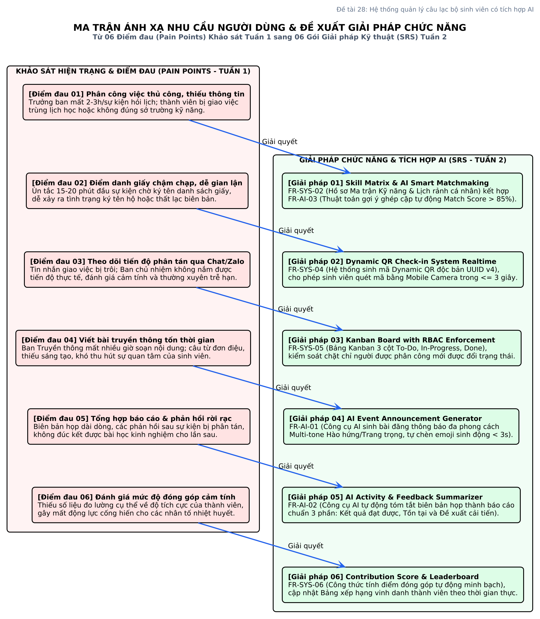
Hình 1.4: Ma trận Nhu cầu Người dùng và Đề xuất Giải pháp Tích hợp AI

CHƯƠNG 2: PHÂN TÍCH YÊU CẦU CHỨC NĂNG (FUNCTIONAL REQUIREMENTS - TUẦN 2)
Trong Tuần 2, nhóm tiến hành chuẩn hóa và phân loại các yêu cầu chức năng thành 2 nhóm lớn:

2.1 Danh mục Yêu cầu Chức năng Nghiệp vụ Quản lý Hệ thống (FR-SYS):
Mã Yêu cầu | Tên Chức năng | Mô tả Chi tiết Yêu cầu Chức năng | Phân quyền Tác nhân
FR-SYS-01 | Đăng nhập & Phân quyền RBAC | Xác thực tài khoản Email/Password, cấp token JWT, phân quyền 3 vai trò (Admin, Leader, Member). Kiểm soát API: HTTP 401 Unauthorized nếu chưa đăng nhập/token sai; HTTP 403 Forbidden nếu không đủ quyền. | Tất cả Tác nhân
FR-SYS-02 | Quản lý Hồ sơ, Skill & Free Slots | Cập nhật thông tin cá nhân, Ma trận Kỹ năng (Photoshop, MC, Setup, Content...) và Lịch rảnh cố định các buổi trong tuần (Free Slots). Dữ liệu validate bằng Pydantic Schema. | Thành viên / Admin
FR-SYS-03 | Quản lý Ban chuyên môn & Nhân sự | Tạo ban mới, sửa thông tin ban, điều chuyển thành viên vào các Ban (Truyền thông, Sự kiện, Chuyên môn, Đối ngoại...) và bổ nhiệm Trưởng ban. | Ban Chủ nhiệm (Admin)
FR-SYS-04 | Quản lý Sự kiện & Điểm danh QR | Tạo sự kiện mới, tự động sinh mã QR Code độc bản. Thành viên quét QR để điểm danh tức thì, chống điểm danh trùng lặp. | Trưởng ban / Thành viên
FR-SYS-05 | Quản lý Nhiệm vụ & Kanban Board | Tạo task, theo dõi tiến độ 3 cột (To-Do, In-Progress, Done). Siết chặt phân quyền: Admin/Leader phân công & đổi status mọi task; Member chỉ được đổi status task của mình. | Admin / Leader / Member
FR-SYS-06 | Thống kê & Bảng xếp hạng | Tính điểm đóng góp (MVP: Check-in*10 + Task hoàn thành*20; Định hướng V2.0: thêm trọng số độ khó và hệ số đúng hạn) và hiển thị Leaderboard TOP đóng góp thành viên. | Tất cả Tác nhân

2.2 Danh mục Yêu cầu Chức năng Tích hợp AI (FR-AI):
Mã Yêu cầu | Tên Chức năng AI | Mô tả Chi tiết Yêu cầu Chức năng AI | Đầu vào / Đầu ra
FR-AI-01 | AI Sinh Bài đăng Thông báo | AI phân tích thông tin thô sự kiện để tự động soạn văn bản truyền thông sinh động với emoji và nhiều Tone giọng (Hào hứng, Trang trọng, Thân thiện). | Input: Tên, Mô tả, Thời gian, Địa điểm, Tone giọng.  Output: Văn bản truyền thông hoàn chỉnh.
FR-AI-02 | AI Tóm tắt Kết quả Hoạt động | AI đọc ghi chú cuộc họp và phản hồi của thành viên để tổng hợp báo cáo tóm tắt ưu/nhược điểm và hướng khắc phục. | Input: Ghi chú họp, danh sách phản hồi.  Output: Báo cáo tóm tắt 3 phần súc tích.
FR-AI-03 | AI Gợi ý Phân công Nhiệm vụ | AI phân tích danh sách Task và Skill Matrix + Lịch rảnh của thành viên để tính Match Score (%) và gợi ý phân công tối ưu. | Input: Task list, Member skills, Free slots.  Output: Danh sách gợi ý ghép cặp + Lý do tường minh.

Biểu đồ Luồng dữ liệu AI (Pipeline Flow):
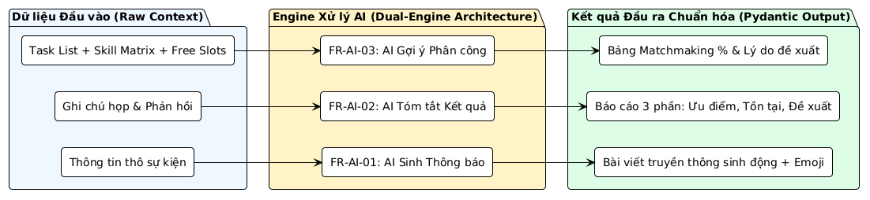
Hình 2.2: Biểu đồ luồng dữ liệu AI

CHƯƠNG 3: PHÂN TÍCH YÊU CẦU PHI CHỨC NĂNG & TIÊU CHÍ NGHIỆM THU (NON-FUNCTIONAL REQUIREMENTS - TUẦN 2)
Yêu cầu phi chức năng quy định các tiêu chuẩn chất lượng, ràng buộc kỹ thuật và tiêu chí vận hành của hệ thống theo chuẩn ISO/IEC 25010 kèm Tiêu chí nghiệm thu (Acceptance Criteria) và Phương pháp kiểm thử (Test Method):
Mã NFR | Nhóm Tiêu chuẩn | Tiêu chí & Chỉ số Đo lường Chi tiết | Phương án Kỹ thuật Thiết kế (Flask + PostgreSQL + Docker) | Tiêu chí Nghiệm thu & Phương pháp Kiểm thử
NFR-PERF-01 | Hiệu năng (Performance) | Thời gian phản hồi API CRUD: P95 <= 500ms; Thời gian phản hồi AI Engine: P95 <= 5.0s (Cloud LLM) và P99 <= 500ms (Local Fallback). Tốc độ load trang FCP < 1.2s. | Flask WSGI với Gunicorn 4 workers, PostgreSQL Indexing khóa ngoại và React Vite bundling. | Test Method: Postman Runner / Apache Benchmark.  Acceptance: 95% request API CRUD hoàn thành <= 500ms; FCP đo qua Lighthouse <= 1.2s.
NFR-PERF-02 | Hiệu năng (Performance) | Hỗ trợ ít nhất 200 người dùng truy cập đồng thời (200 Concurrent Users / VUs) trong các đợt cao điểm điểm danh mà không nghẽn hệ thống. | Stateless RESTful API trên Flask, PostgreSQL Connection Pool (pool_size=10, max_overflow=20) chạy trên Docker. | Test Method: Load Testing bằng Locust / k6 (5 phút với 200 VUs trên PostgreSQL Container).  Acceptance: Error Rate < 1%, P95 latency < 1.0s tại mức 200 VUs.
NFR-SEC-01 | Bảo mật (Security) | Mật khẩu người dùng được băm an toàn bằng thuật toán chuyên dụng bcrypt (cost >= 12, auto-salted). Tuyệt đối không lưu plaintext password. | Module security.py sử dụng thư viện bcrypt tiêu chuẩn của Python. | Test Method: Unit Test Auth & Database Dump Security Audit.  Acceptance: 100% mật khẩu được băm bcrypt, không có plaintext.
NFR-SEC-02 | Bảo mật (Security) | Xác thực API bằng JWT Token với thời hạn 7 ngày, ký bằng Secret Key mạnh (256-bit). | Middleware @jwt_required xác thực JWT trên từng request qua Authorization Header. | Test Method: Integration Test Token hợp lệ / hết hạn / giả mạo.  Acceptance: Trả về đúng HTTP 401 Unauthorized khi token không hợp lệ hoặc hết hạn.
NFR-SEC-03 | Bảo mật (Security) | Phân quyền RBAC nghiêm ngặt tại Backend (API Level). Chặn Member sửa task của người khác với HTTP 403 Forbidden. | Decorator @roles_required kết hợp kiểm tra Task Owner trong Flask Blueprint. | Test Method: Security API Test giả lập Member sửa task người khác.  Acceptance: Backend từ chối với đúng HTTP 403 Forbidden.
NFR-SEC-04 | Bảo mật AI (AI Security) | Phòng thủ Prompt Injection, chống rò rỉ dữ liệu nhạy cảm và kiểm soát toàn vẹn đầu ra AI. | Thiết kế 5 tầng: Phân tách Context, Giới hạn dữ liệu, Sanitization, Pydantic Validation, Human-in-the-loop. | Test Method: Adversarial Prompt Injection Test suites.  Acceptance: AI không thực thi lệnh override, không rò rỉ system context.
NFR-REL-01 | Độ tin cậy (Reliability) | Tỷ lệ hoạt động liên tục (Uptime) >= 99.5%. Hệ thống tự phục hồi lỗi runtime. | Đóng gói Docker Container độc lập, restart policy always và logging tập trung. | Test Method: Continuous Health-check Endpoint Monitoring /api/health.  Acceptance: Uptime đo lường đạt >= 99.5%.
NFR-REL-02 | Độ tin cậy (Reliability) | Cơ chế chịu lỗi Dual-Engine Fallback: Tự động chuyển sang Local Rule-based Fallback Engine khi mất mạng hoặc hết quota API. | Dual-Engine: Gemini/OpenAI Cloud + Local Rule-based Fallback Matcher. | Test Method: Ngắt kết nối mạng Internet khi gọi chức năng AI.  Acceptance: Hệ thống chuyển sang Fallback trong < 100ms và trả về kết quả hợp lệ.
NFR-REL-03 | Độ tin cậy (Reliability) | Đảm bảo tính toàn vẹn dữ liệu: Ràng buộc khóa ngoại ON DELETE SET NULL, UNIQUE(activity_id, user_id). | Cấu hình ràng buộc toàn vẹn trên PostgreSQL Data Models. | Test Method: Database Constraint Testing.  Acceptance: Database báo lỗi IntegrityError khi ghi dữ liệu trùng.
NFR-USA-01 | Giao diện (Usability) | Giao diện chuẩn Responsive tương thích Mobile & Desktop. Màu sắc chuẩn HSL, font Plus Jakarta Sans. | Thiết kế UI Component System chuẩn UX, độ tương phản WCAG 2.1. | Test Method: Responsive Chrome DevTools (Desktop, Tablet, Mobile).  Acceptance: Không bị tràn màn hình ngang trên thiết bị >= 360px.
NFR-USA-02 | Giao diện (Usability) | Thao tác đạt chuẩn 3-Click Rule; có nút Quick Demo Login và Toast notification tức thì. | Tối ưu hóa hành trình người dùng, phản hồi trực quan. | Test Method: Usability Testing & User Walkthrough.  Acceptance: Người dùng truy cập tính năng chính trong <= 3 click.
NFR-MNT-01 | Bảo trì (Maintainability) | Mã nguồn phân tầng rõ ràng (Flask Blueprint -> Service -> Model -> Pydantic Schema). | Tuân thủ Clean Architecture & Pydantic Data Schema validation. | Test Method: Static Code Analysis & Peer Review.  Acceptance: 100% Endpoint tuân thủ cấu trúc phân tầng.
NFR-MNT-02 | Triển khai & Mở rộng (Deployment & Docker) | Hệ thống được đóng gói hoàn chỉnh bằng Docker & Docker Compose (PostgreSQL + Flask + React-Vite). | Sử dụng multi-stage Dockerfile cho Frontend (Nginx) và Backend (Gunicorn/Flask). | Test Method: Triển khai tự động bằng docker-compose up --build.  Acceptance: 100% Core Regression Test Suite (25+ tests) pass trên môi trường Dockerized PostgreSQL.
NFR-COMP-01 | Tương thích (Compatibility) | Tương thích hoàn toàn các trình duyệt Chrome, Edge, Firefox, Safari. | Tuân thủ chuẩn HTML5, CSS3, ECMAScript 6+. | Test Method: Cross-Browser Testing trên Chrome, Edge, Safari, Firefox.  Acceptance: Mọi tính năng hoạt động đồng nhất, không phát sinh lỗi console.

CHƯƠNG 4: MÔ HÌNH HÓA CA SỬ DỤNG (USE CASE MODELING - TUẦN 3)
Trong Tuần 3, nhóm hoàn thiện mô hình hóa Use Case, phân rã 12 ca sử dụng cốt lõi, xây dựng Biểu đồ Use Case Tổng thể & Phân hệ, cùng bảng đặc tả chi tiết cho các Use Case quan trọng nhất:

4.1 Danh mục Phân rã 12 Use Cases Cốt lõi của Hệ thống:
Mã UC | Tên Ca Sử dụng (Use Case Name) | Phân hệ Chức năng (Package) | Tác nhân chính (Primary Actor) | Tác nhân hỗ trợ / Hệ thống
UC01 | Đăng nhập & Xác thực JWT | Xác thực & Phân quyền | Người dùng (All Users) | Database Subsystem
UC02 | Cập nhật Hồ sơ, Skill Matrix & Lịch rảnh | Quản lý Thành viên & Ban | Thành viên / Admin | Database Subsystem
UC03 | Tra cứu Lịch sử Hoạt động & Leaderboard | Báo cáo Thống kê | Người dùng (All Users) | Database Subsystem
UC04 | Quản lý Sự kiện & Sinh mã QR Độc bản | Sự kiện & Điểm danh QR | Trưởng ban / Admin | Database Subsystem
UC05 | Quản lý Nhiệm vụ & Kanban Board | Quản lý Nhiệm vụ & Kanban | Trưởng ban / Admin | Database Subsystem
UC06 | Gợi ý Phân công Nhiệm vụ Thông minh | Báo cáo Thống kê | Trưởng ban / Admin | Cloud LLM / Fallback Engine
UC07 | Sinh Bài đăng Thông báo Sự kiện | Báo cáo Thống kê | Trưởng ban / Admin | Cloud LLM / Fallback Engine
UC08 | Tóm tắt Kết quả Hoạt động & Phản hồi | Báo cáo Thống kê | Trưởng ban / Admin | Cloud LLM / Fallback Engine
UC09 | Quét mã QR Điểm danh Sự kiện | Sự kiện & Điểm danh QR | Thành viên | Database Subsystem
UC10 | Cập nhật Tiến độ Task của bản thân | Quản lý Nhiệm vụ & Kanban | Thành viên | Database Subsystem
UC11 | Quản lý Cơ cấu Ban Chuyên môn | Quản lý Thành viên & Ban | Ban Chủ nhiệm (Admin) | Database Subsystem
UC12 | Quản lý & Phân quyền Thành viên | Xác thực & Phân quyền | Ban Chủ nhiệm (Admin) | Database Subsystem

4.2 Biểu đồ Use Case Tổng thể Toàn Hệ thống (System Use Case Diagram):
- Cấu trúc 5 Gói / Phân hệ (Packages): (1) Phân hệ Xác thực & Phân quyền; (2) Phân hệ Quản lý Thành viên & Ban; (3) Phân hệ Sự kiện & Điểm danh QR; (4) Phân hệ Nhiệm vụ & Kanban Board; (5) Phân hệ Báo cáo Thống kê.
- Quan hệ Thừa kế Tác nhân: Ban Chủ nhiệm (Admin), Trưởng ban (Leader) và Thành viên (Member) đều thừa kế từ Người dùng chung (Authenticated User).
- Quan hệ mở rộng (Extend): UC04 extend 'Sinh mã QR độc bản'; UC09 extend 'Xác thực JWT'; UC10 extend 'RBAC Check Task Owner'; UC05 extend 'UC06 Gợi ý Phân công'; UC04 extend 'UC07 Sinh Bài đăng Thông báo'; UC04 extend 'UC08 Tóm tắt Kết quả Hoạt động'.

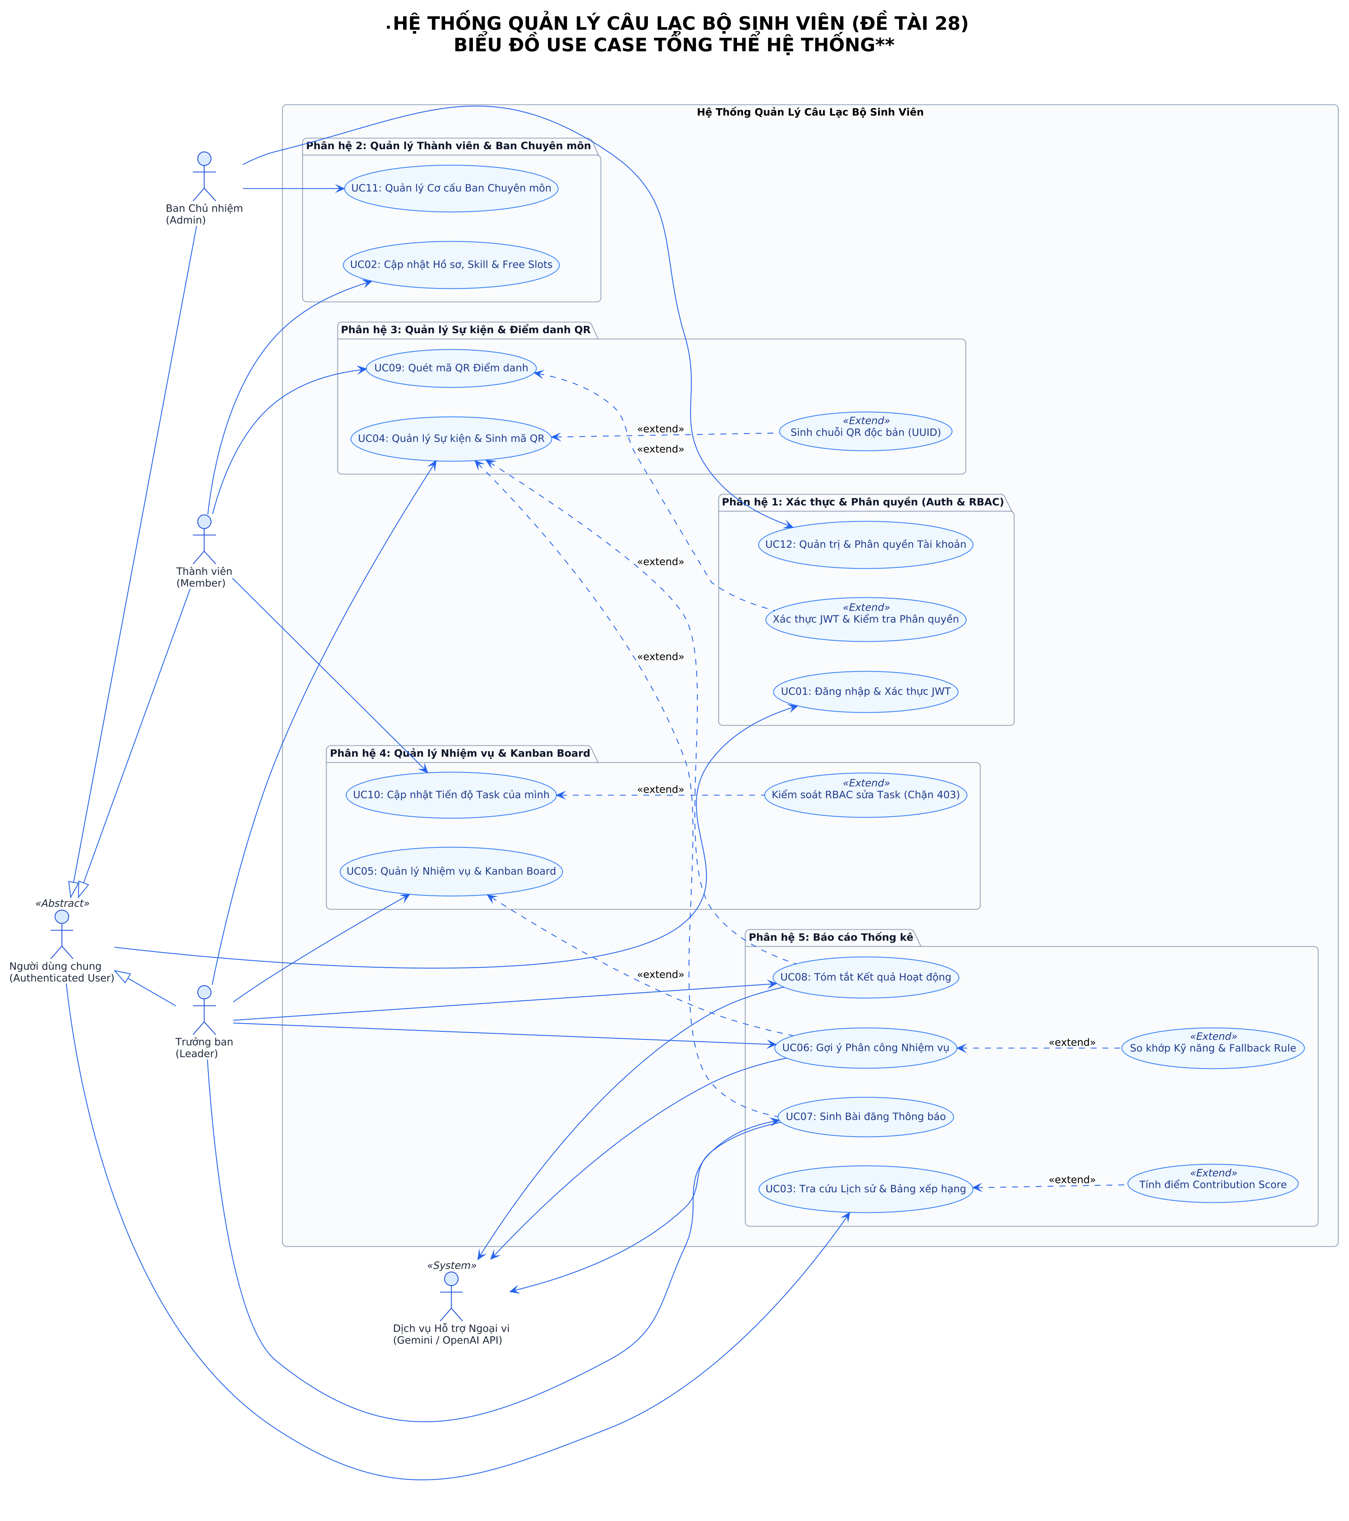
Hình 4.2: Biểu đồ Use Case Tổng thể Toàn Hệ thống

4.3 Biểu đồ Use Case Chi tiết theo từng Phân hệ (05 Phân hệ Chức năng):

4.3.1 Phân hệ 1: Xác thực & Phân quyền Hệ thống (Auth & RBAC):

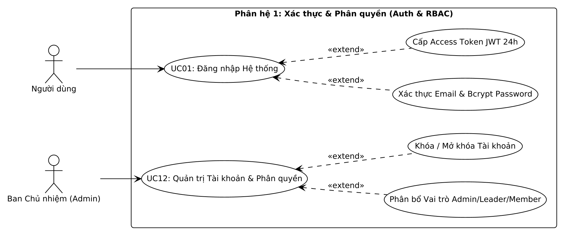
Hình 4.3.1: Xác thực & Phân quyền Hệ thống (Auth & RBAC)

4.3.2 Phân hệ 2: Quản lý Hồ sơ Thành viên & Ban Chuyên môn:
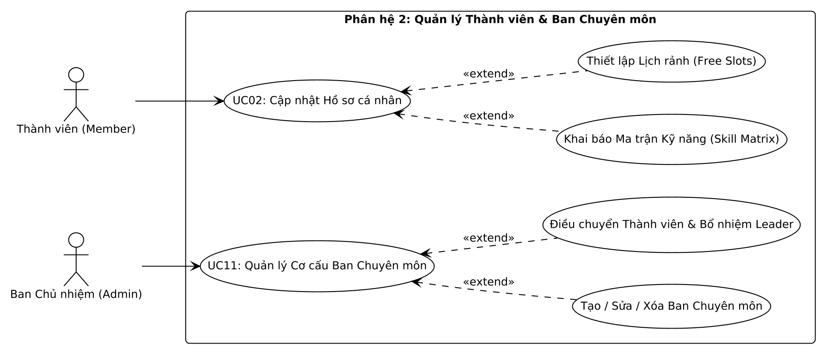
Hình 4.3.2: Quản lý Hồ sơ Thành viên & Ban Chuyên môn

4.3.3 Phân hệ 3: Quản lý Sự kiện & Điểm danh QR Độc bản:
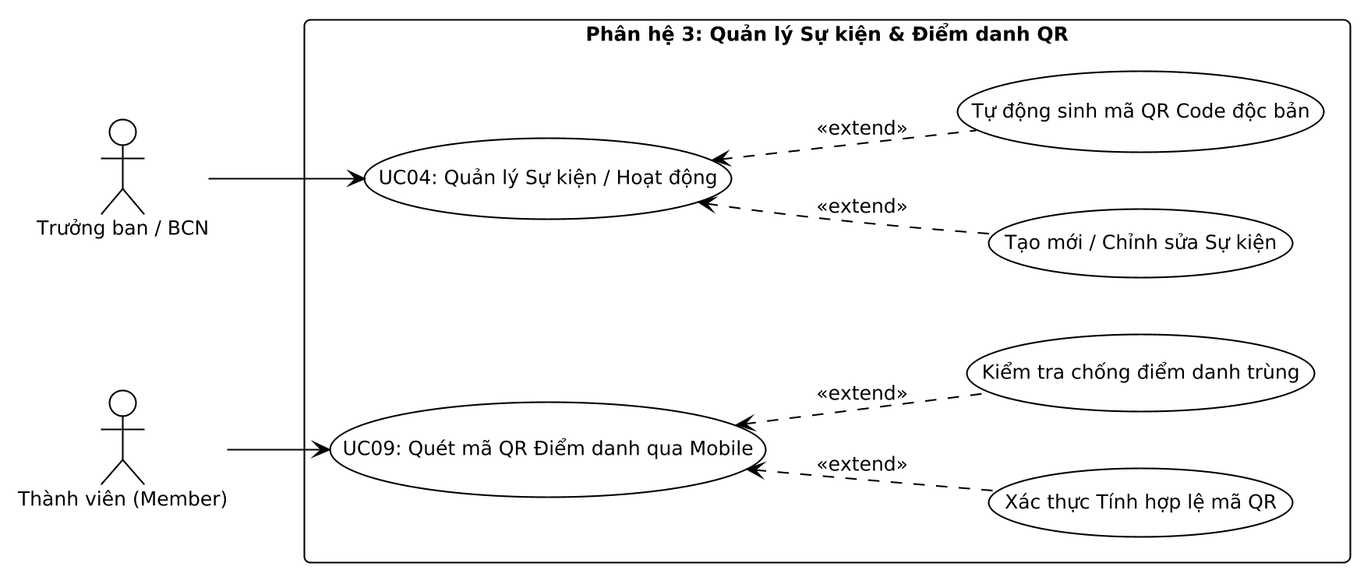
Hình 4.3.3: Quản lý Sự kiện & Điểm danh QR Độc bản

4.3.4 Phân hệ 4: Quản lý Nhiệm vụ & Bảng Kanban Board:
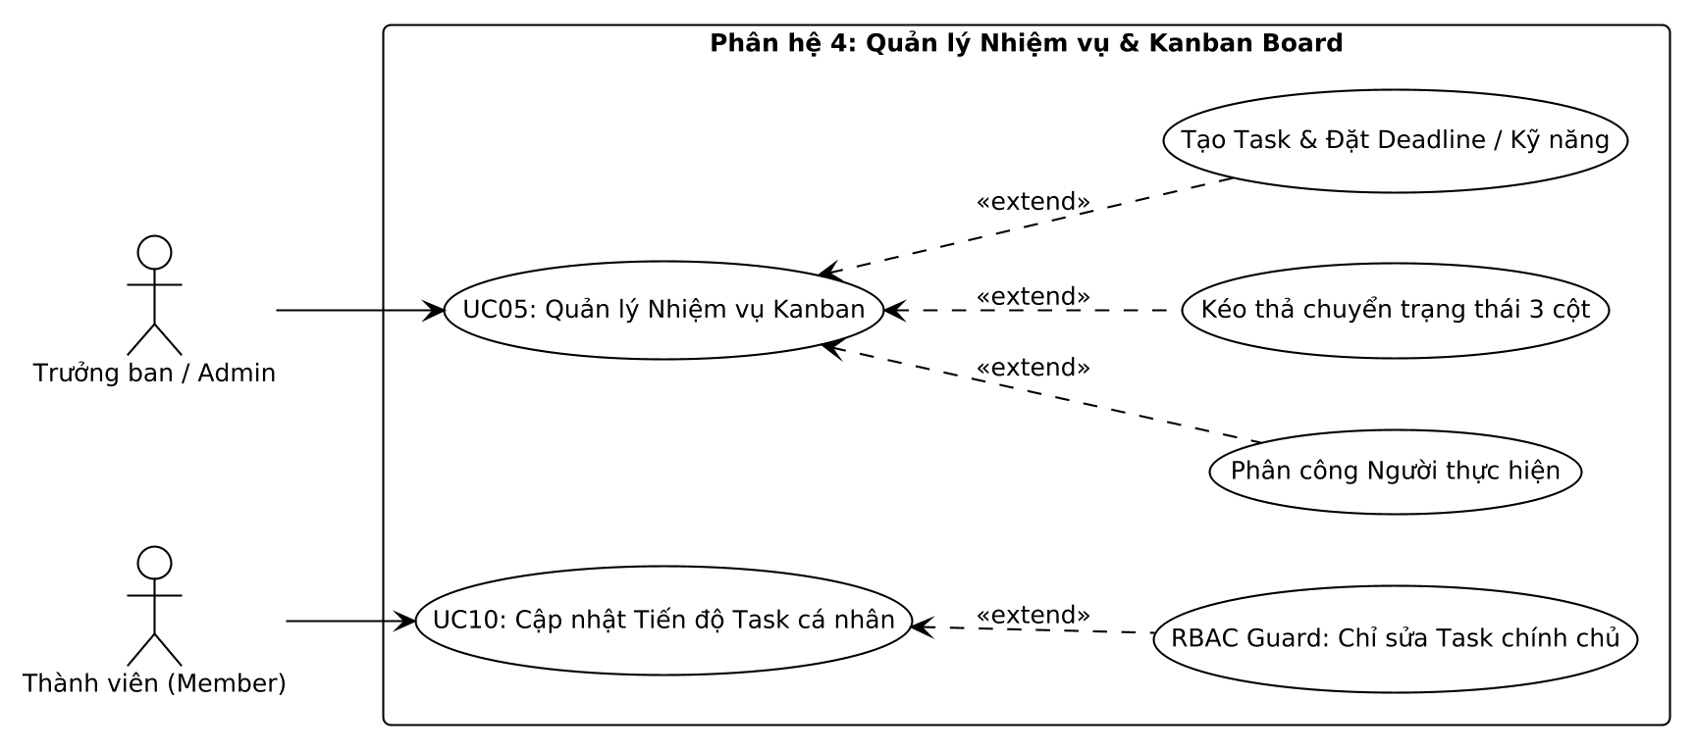
Hình 4.3.4: Quản lý Nhiệm vụ & Bảng Kanban Board

4.3.5 Phân hệ 5: Báo cáo Thống kê:
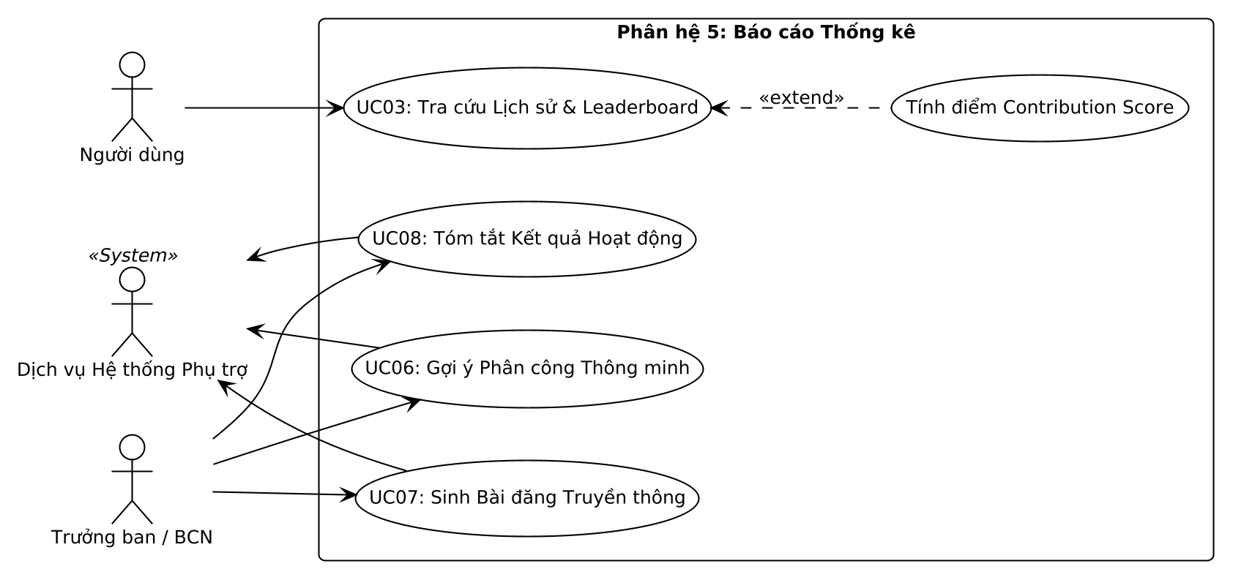
Hình 4.3.5: Báo cáo Thống kê

4.4 Bảng Đặc tả Ca Sử dụng Mẫu (Use Case Specifications):

4.4.1 Use Case Specification 01: Quản lý Sự kiện & Sinh mã QR Điểm danh (UC04 / FR-SYS-04):
Thuộc tính | Nội dung Chi tiết Đặc tả Use Case
Mã Use Case | UC-SPEC-01 (Tương ứng FR-SYS-04 / UC04)
Tên Use Case | Quản lý Sự kiện & Sinh mã QR Điểm danh Độc bản
Tác nhân chính | Trưởng ban (Leader), Ban Chủ nhiệm (Admin)
Tiền điều kiện | Người dùng đã đăng nhập thành công với vai trò Leader hoặc Admin.
Hậu điều kiện | Sự kiện mới được tạo trong CSDL PostgreSQL kèm chuỗi mã QR Code độc bản và hiển thị trên Dashboard.
Luồng sự kiện chính | 1. Người dùng chọn chức năng 'Quản lý Sự kiện' -> Nhấn 'Tạo Sự kiện mới'.  2. Hệ thống hiển thị biểu mẫu (Tên sự kiện, Ban tổ chức, Thời gian bắt đầu/kết thúc, Địa điểm, Mô tả).  3. Người dùng nhập thông tin hợp lệ và nhấn 'Lưu sự kiện'.  4. Hệ thống sinh mã nhận diện duy nhất (activity_id), tự động tạo chuỗi định danh QR độc bản.  5. Hệ thống lưu sự kiện vào PostgreSQL và kết xuất hình ảnh mã QR Code lên màn hình để Leader trình chiếu.
Luồng rẽ nhánh | 3a. Người dùng muốn cập nhật sự kiện cũ: Chọn sự kiện -> Sửa thông tin -> Hệ thống cập nhật và giữ nguyên mã QR ban đầu.
Luồng ngoại lệ | 3b. Người dùng nhập thiếu trường bắt buộc hoặc thời gian kết thúc trước thời gian bắt đầu: Hệ thống báo lỗi Validation (Pydantic) và yêu cầu nhập lại.
Quy tắc nghiệp vụ | - Mã QR là độc bản cho từng sự kiện.  - Chỉ tài khoản có vai trò Leader hoặc Admin mới có quyền tạo sự kiện và lấy mã QR.

4.4.2 Use Case Specification 02: Quản lý Nhiệm vụ qua Kanban Board & Siết chặt RBAC (UC05 & UC10 / FR-SYS-05):
Thuộc tính | Nội dung Chi tiết Đặc tả Use Case
Mã Use Case | UC-SPEC-02 (Tương ứng FR-SYS-05 / UC05 & UC10)
Tên Use Case | Quản lý Nhiệm vụ, Phân công & Cập nhật Trạng thái Kanban Board
Tác nhân chính | Ban Chủ nhiệm (Admin), Trưởng ban (Leader), Thành viên (Member)
Tiền điều kiện | Người dùng đã đăng nhập với JWT hợp lệ; sự kiện hoặc ban chuyên môn đã tồn tại.
Hậu điều kiện | Trạng thái nhiệm vụ được cập nhật trên Kanban Board và đồng bộ vào PostgreSQL.
Luồng sự kiện chính | 1. Người dùng mở màn hình 'Kanban Board' của Ban/Sự kiện.  2. Hệ thống tải danh sách nhiệm vụ phân bố theo 3 cột: To-Do, In-Progress, Done.  3. Người dùng kéo-thả task hoặc đổi trạng thái task sang cột mới.  4. Hệ thống kiểm tra quyền hạn (RBAC):  - Nếu là Admin/Leader: Cho phép thay đổi trạng thái mọi task và gán người làm.  - Nếu là Member: Chỉ cho phép đổi trạng thái của task do chính mình phụ trách (assignee_id == current_user.id).  5. Hệ thống cập nhật PostgreSQL và hiển thị thông báo Toast thành công.
Luồng rẽ nhánh | 3a. Trưởng ban tạo task mới: Nhấn 'Thêm Task' -> Nhập tiêu đề, deadline, chọn thành viên phụ trách -> Task xuất hiện tại cột To-Do.
Luồng ngoại lệ | 4a. Thành viên cố ý gọi API sửa task của người khác: Backend chặn và trả về mã lỗi HTTP 403 Forbidden kèm thông báo 'Bạn không có quyền chỉnh sửa nhiệm vụ này'.
Quy tắc nghiệp vụ | - Thành viên thường không được quyền tạo task mới hoặc đổi người phụ trách task.  - Khi task chuyển sang Done, hệ thống ghi nhận thời điểm hoàn thành để phục vụ tính điểm đóng góp.

4.5 Ma trận Phân loại Mức độ Ưu tiên theo Phương pháp MoSCoW:
Mức độ Ưu tiên | Danh sách Yêu cầu Chức năng & Phi chức năng Tương ứng | Cam kết Phạm vi Giai đoạn KT2 & KT3
Must Have (Bắt buộc cốt lõi) | FR-SYS-01 (Flask Auth JWT & RBAC), FR-SYS-02 (Member/Skill Matrix), FR-SYS-04 (QR Check-in), FR-SYS-05 (Kanban Task RBAC), FR-AI-03 (AI Phân công), NFR-SEC-01 & NFR-SEC-03 (Bảo mật Bcrypt & RBAC). | Cam kết hoàn thành 100% trong Tuần 4 - 6 (KT2).
Should Have (Nên có) | FR-AI-01 (AI Sinh thông báo), FR-AI-02 (AI Tóm tắt), FR-SYS-06 (Bảng xếp hạng đóng góp), NFR-REL-02 (Local Rule-based Fallback Engine), NFR-USA-01 (Responsive UI). | Cam kết hoàn thành 100% trong Tuần 6 - 7 (KT2/KT3).
Could Have (Có thể bổ sung) | Tích hợp gửi thông báo qua Zalo OA / Telegram Bot, Export báo cáo Excel / PDF, Bình chọn trực tuyến. | Định hướng nghiên cứu mở rộng trong Phiên bản v2.0.
Won't Have (Chưa làm đợt này) | Thanh toán lệ phí CLB qua cổng VNPay/Momo trực tuyến, Video Call trực tiếp trong app, Điểm danh Face ID. | Không thuộc phạm vi Đề tài 28.

4.4.3 Use Case Specification 03: AI Gợi ý Phân công Nhiệm vụ Thông minh (UC06 / FR-AI-03):
Thuộc tính | Nội dung Chi tiết Đặc tả Use Case
Mã Use Case | UC-SPEC-03 (Tương ứng FR-AI-03 / UC06)
Tên Use Case | AI Gợi ý Phân công Nhiệm vụ Thông minh (Smart Matchmaking)
Tác nhân chính | Trưởng ban (Leader), Ban Chủ nhiệm (Admin), External AI Service
Tiền điều kiện | Đã có danh sách nhiệm vụ cần làm và hồ sơ thành viên có đăng ký Skill Matrix & Lịch rảnh.
Hậu điều kiện | Bảng đề xuất ghép cặp nhân sự kèm Match Score (%) và lý do rõ ràng được hiển thị cho Leader duyệt.
Luồng sự kiện chính | 1. Trưởng ban truy cập màn hình phân công nhiệm vụ -> Nhấn nút 'AI Gợi ý Phân công'.  2. Backend Flask thu thập danh sách Task chưa phân công cùng Ma trận Kỹ năng & Lịch rảnh của các thành viên trong Ban.  3. Backend đóng gói Context chuẩn hóa và gửi yêu cầu tới AI Engine.  4. AI Engine tính toán độ tương đồng kỹ năng, kiểm tra trùng lịch, cân bằng tải công việc và sinh danh sách gợi ý.  5. Backend validate định dạng JSON qua Pydantic và trả về giao diện bảng gợi ý ghép cặp kèm Match Score (%) và lý do tường minh.  6. Trưởng ban duyệt danh sách: Có thể chấp nhận toàn bộ hoặc chỉnh sửa người phụ trách trước khi nhấn 'Áp dụng phân công'.  7. Backend cập nhật PostgreSQL và đồng bộ Kanban Board.
Luồng rẽ nhánh | 4a. Mất kết nối Internet hoặc lỗi Quota Cloud AI: Hệ thống tự động kích hoạt Local Rule-based Fallback Engine dựa trên thuật toán so khớp từ khóa và slot rảnh để trả kết quả ngay lập tức (< 100ms).
Luồng ngoại lệ | 2a. Ban chưa có thành viên nào khai báo kỹ năng: Hệ thống hiển thị thông báo hướng dẫn thành viên cập nhật Skill Matrix trước khi dùng AI.
Quy tắc nghiệp vụ | - AI chỉ đóng vai trò Trợ lý tư vấn đề xuất, quyết định phân công cuối cùng thuộc về Trưởng ban (Human-in-the-loop).  - Toàn bộ lịch sử Prompt và Output được lưu vào bảng ai_logs trong PostgreSQL để phục vụ đánh giá và tinh chỉnh.

CHƯƠNG 5: MÔ HÌNH HÓA VÀ THIẾT KẾ HỆ THỐNG BẰNG CÁC BIỂU ĐỒ UML (UML MODELING & SYSTEM DESIGN - TUẦN 3)
Trong Tuần 3, nhóm hoàn thiện toàn diện bộ biểu đồ phân tích và thiết kế hướng đối tượng chuẩn UML 2.5:

5.1 Biểu đồ Lớp Phân tích & Thực thể (UML Class Diagram / Domain Entity Model):
Tên Lớp (Class Name) | Thuộc tính (Attributes) | Phương thức (Methods) | Mô tả Vai trò & Quan hệ
User | + id: int  + email: str  + password_hash: str  + full_name: str  + role: RoleEnum  + department_id: int  + skills: List[str]  + free_slots: List[str]  + created_at: datetime | + authenticate(password) bool  + update_profile(skills, slots) void  + calculate_contribution_score() int | Thực thể Người dùng (Admin, Leader, Member). Quan hệ: N-1 với Department, 1-N với Attendance, 1-N với TaskAssignment.
Department | + id: int  + name: str  + description: str  + leader_id: int | + get_members() List[User]  + add_member(user_id) void  + get_active_tasks() List[Task] | Thực thể Ban Chuyên môn (Truyền thông, Sự kiện, Đối ngoại, Chuyên môn). Quan hệ: 1-N với User, 1-N với Task.
Activity | + id: int  + title: str  + description: str  + location: str  + start_time: datetime  + end_time: datetime  + qr_code_token: str  + status: ActivityStatus  + created_by: int | + generate_qr_code() str  + get_attendance_rate() float  + close_activity() void | Thực thể Sự kiện / Hoạt động CLB. Quan hệ: 1-N với Attendance, 1-N với Task.
Attendance | + id: int  + activity_id: int  + user_id: int  + checkin_time: datetime  + method: str | + verify_qr(token) bool  + record_checkin() void | Thực thể Điểm danh. Khóa Unique(activity_id, user_id) chống điểm danh trùng lặp.
Task | + id: int  + activity_id: int  + department_id: int  + title: str  + description: str  + required_skills: List[str]  + deadline: datetime  + status: TaskStatus  + created_by: int | + assign_member(user_id) void  + update_status(new_status) void  + is_overdue() bool | Thực thể Nhiệm vụ Kanban. Quan hệ: 1-1 với TaskAssignment, N-1 với Department, N-1 với Activity.
TaskAssignment | + id: int  + task_id: int  + user_id: int  + match_score: float  + is_ai_suggested: bool  + suggestion_reason: str  + assigned_at: datetime | + confirm_assignment() void | Thực thể Phân công công việc ghi nhận đề xuất AI và duyệt của Leader.
AILog | + id: int  + feature_type: str  + prompt_text: str  + response_payload: dict  + engine_used: str  + execution_time_ms: int  + created_at: datetime | + log_interaction() void | Lưu vết toàn bộ Prompt và Output của AI phục vụ đánh giá và bảo mật.
AIService | + api_key: str  + model_name: str  + fallback_engine: Object | + suggest_assignments(tasks, members)  + generate_announcement(event, tone)  + summarize_activity(notes, feedbacks) | Lớp dịch vụ trung gian tích hợp Google Gemini API và Local Rule-based Fallback Engine.

Biểu đồ Lớp Phân tích (Class Diagram):
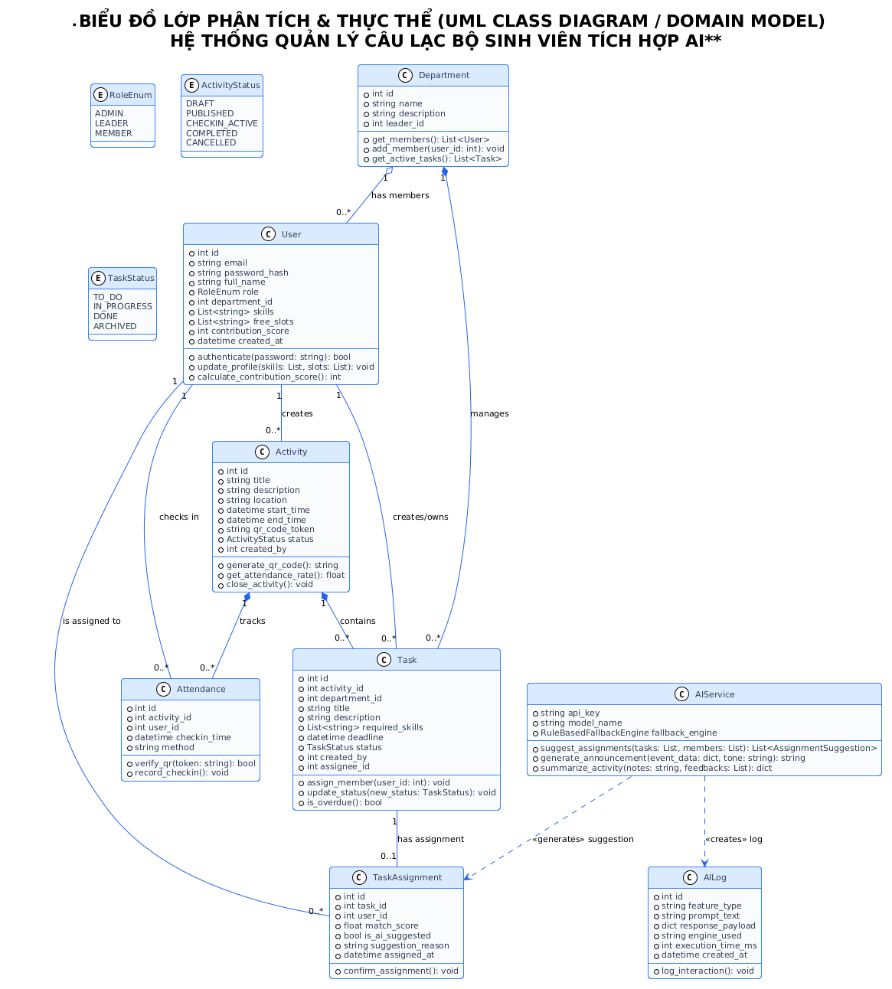
Hình 5.1: Biểu đồ lớp phân tích

5.2 Danh mục Biểu đồ Hoạt động (UML Activity Diagrams):
- 5.2.1 Activity Diagram 01: Quy trình Đăng nhập, Xác thực JWT & Phân quyền RBAC:
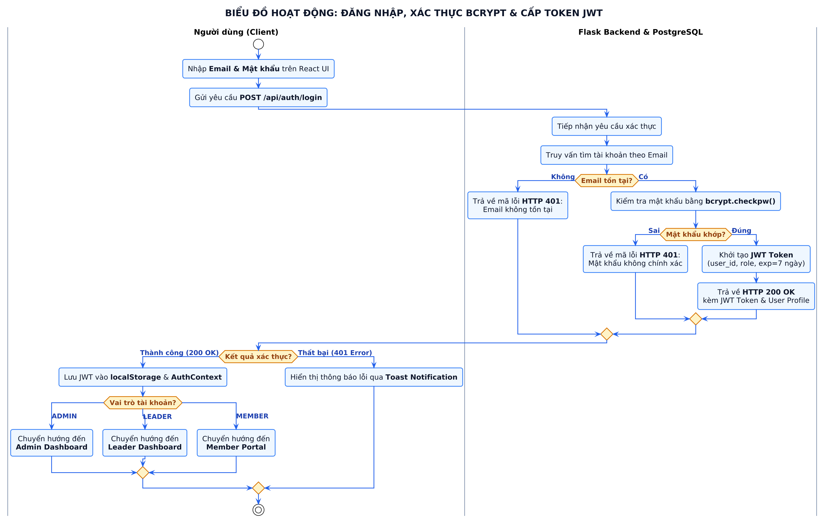
Hình 5.2.1: Quy trình Đăng nhập, Xác thực JWT & Phân quyền RBAC
- 5.2.2 Activity Diagram 02: Quy trình Tổ chức Sự kiện & Điểm danh Tự động bằng Mã QR Độc bản:
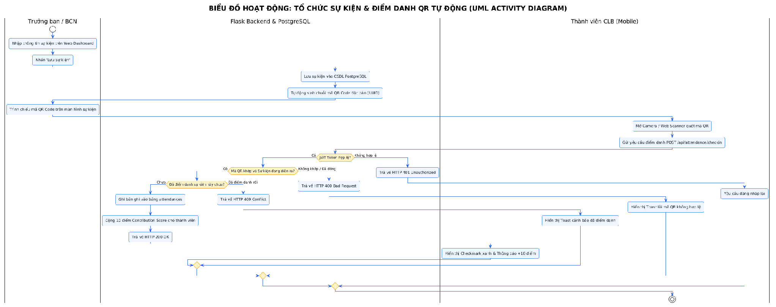
Hình 5.2.2: Quy trình Tổ chức Sự kiện & Điểm danh Tự động bằng Mã QR Độc bản
- 5.2.3 Activity Diagram 03: Quy trình AI Smart Matchmaking với Dual-Engine Fallback:
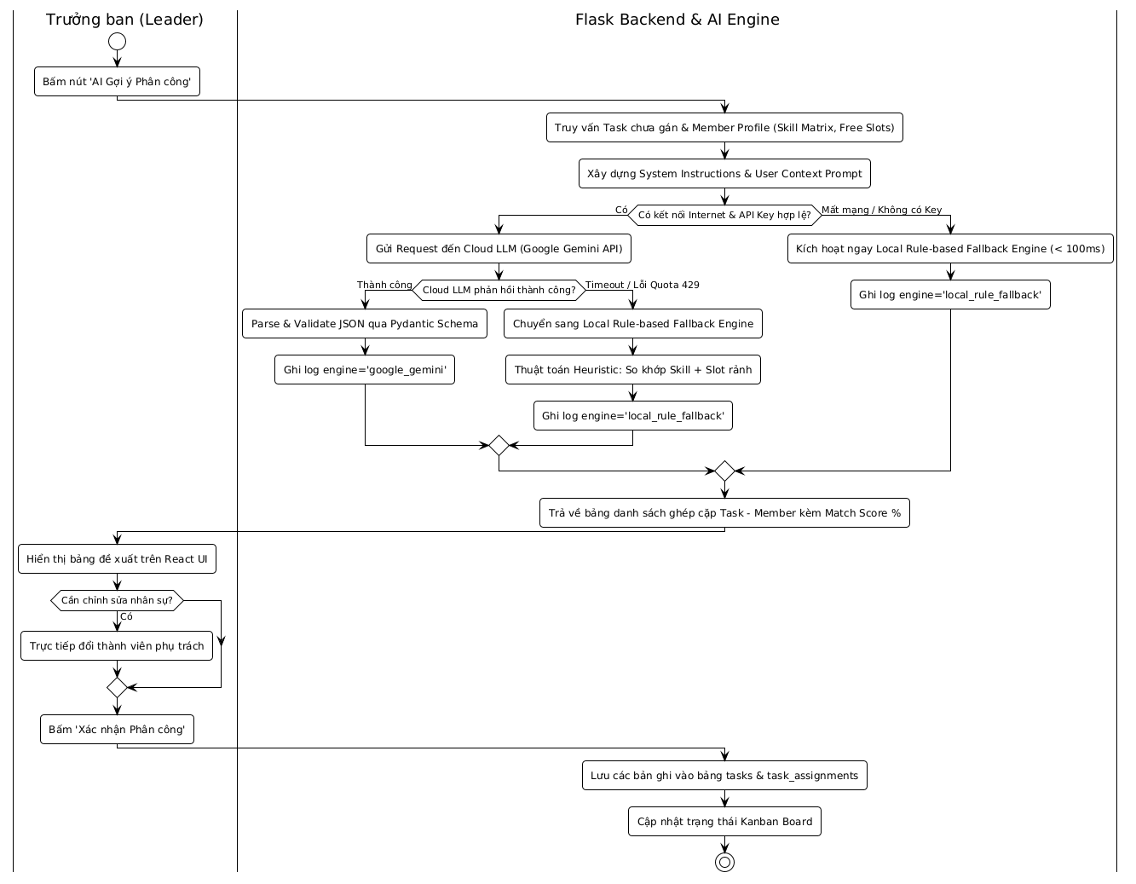
Hình 5.2.3: Quy trình AI Smart Matchmaking với Dual-Engine Fallback

5.3 Danh mục Biểu đồ Tuần tự (UML Sequence Diagrams):
- 5.3.1 Sequence Diagram 01: Luồng Xác thực Đăng nhập & Cấp JWT Token:
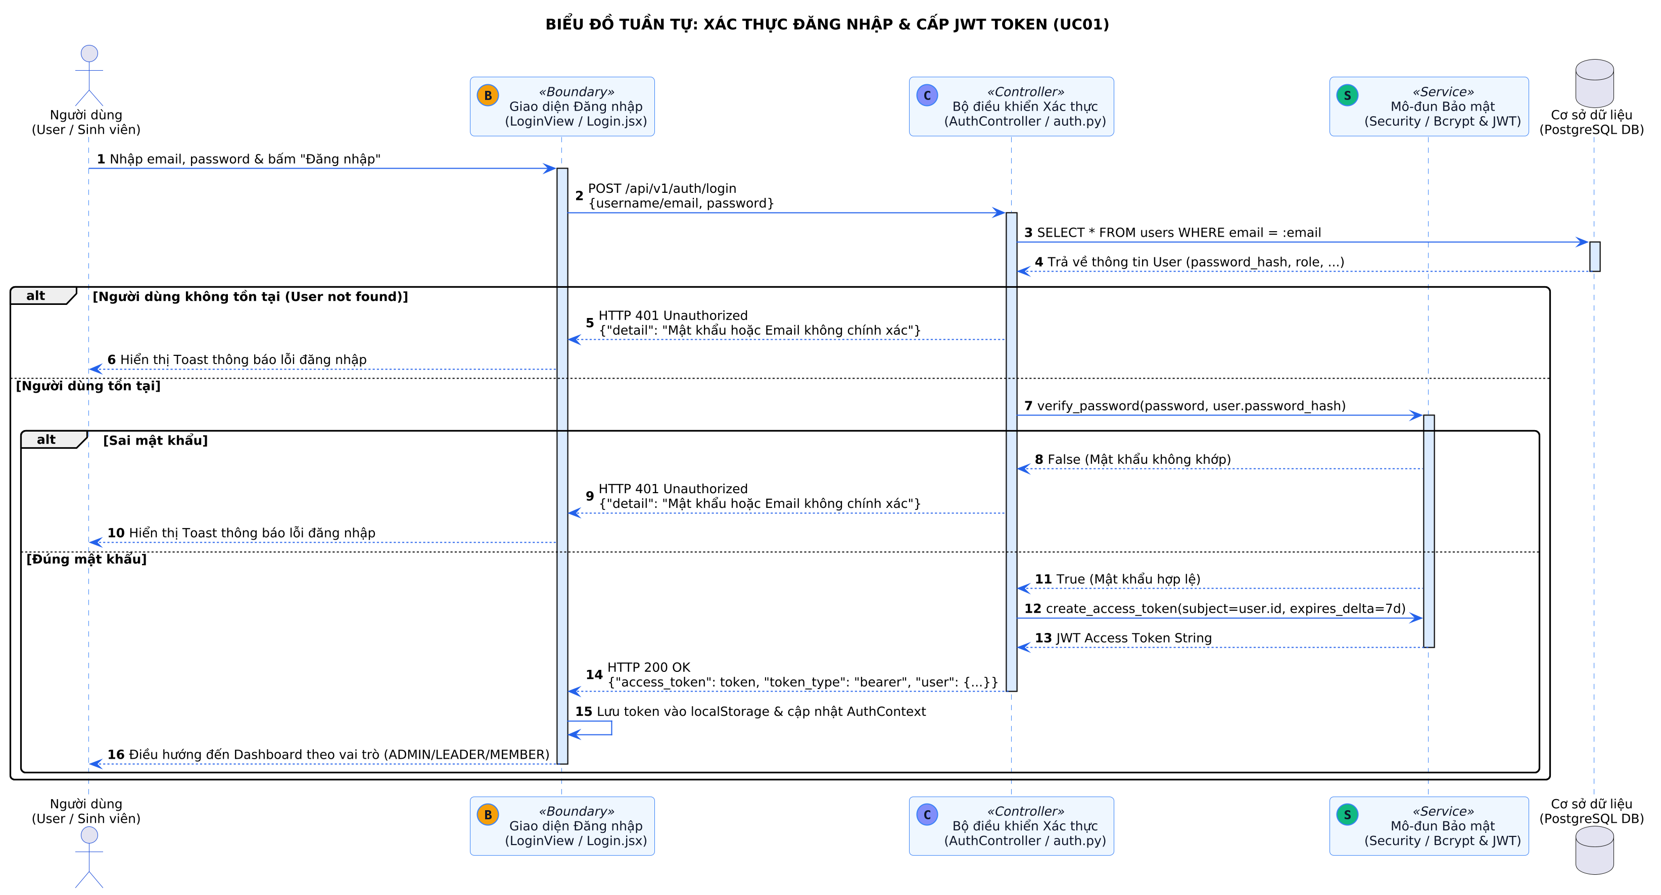
Hình 5.3.1: Luồng Xác thực Đăng nhập & Cấp JWT Token
- 5.3.2 Sequence Diagram 02: Luồng Quét Mã QR Điểm danh Sự kiện Realtime:
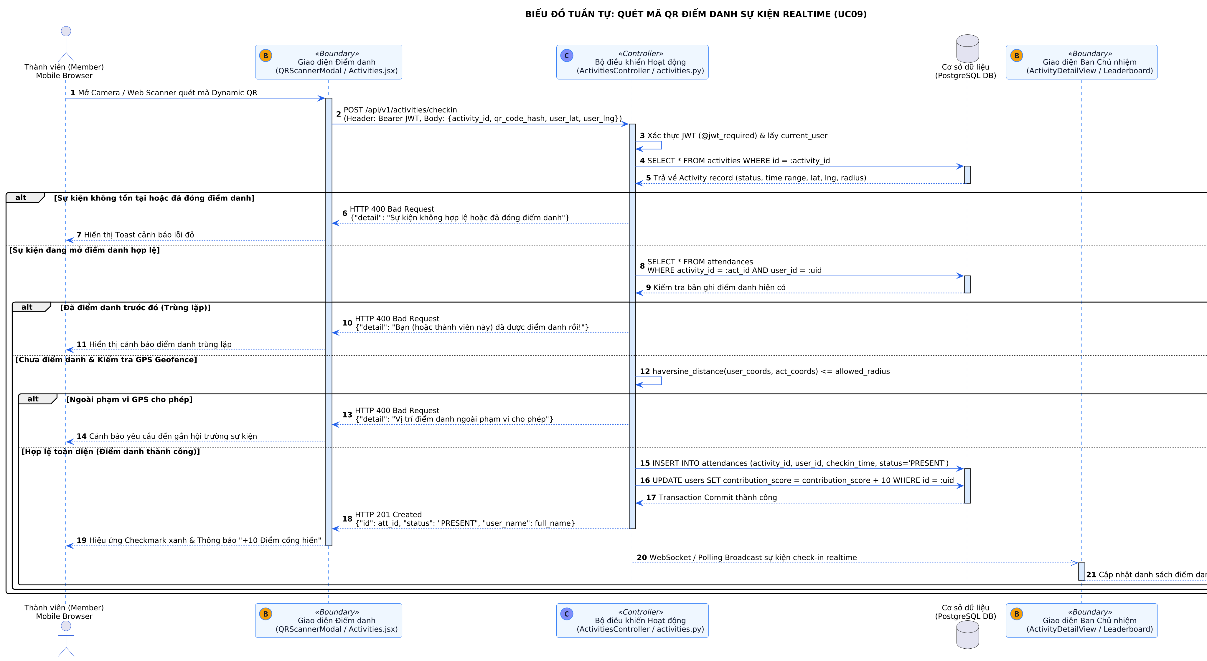
Hình 5.3.2: Luồng Quét Mã QR Điểm danh Sự kiện Realtime
- 5.3.3 Sequence Diagram 03: Luồng AI Gợi ý Phân công Nhiệm vụ với Dual-Engine Fallback:
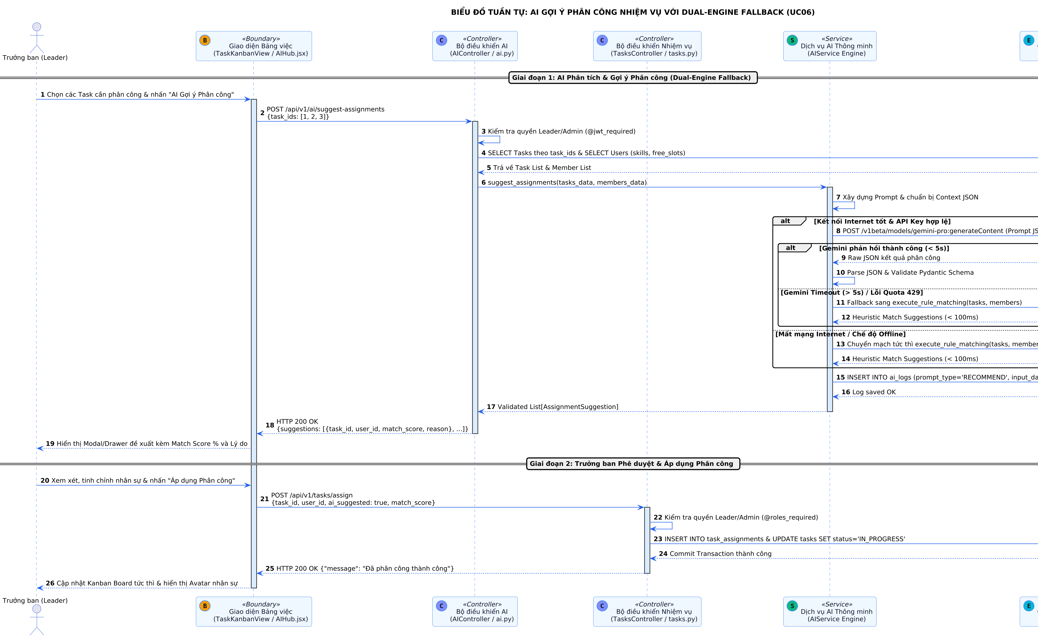
Hình 5.3.3: Luồng AI Gợi ý Phân công Nhiệm vụ với Dual-Engine Fallback
- 5.3.4 Sequence Diagram 04: Luồng Cập nhật Trạng thái Task trên Kanban Board với Kiểm soát RBAC:

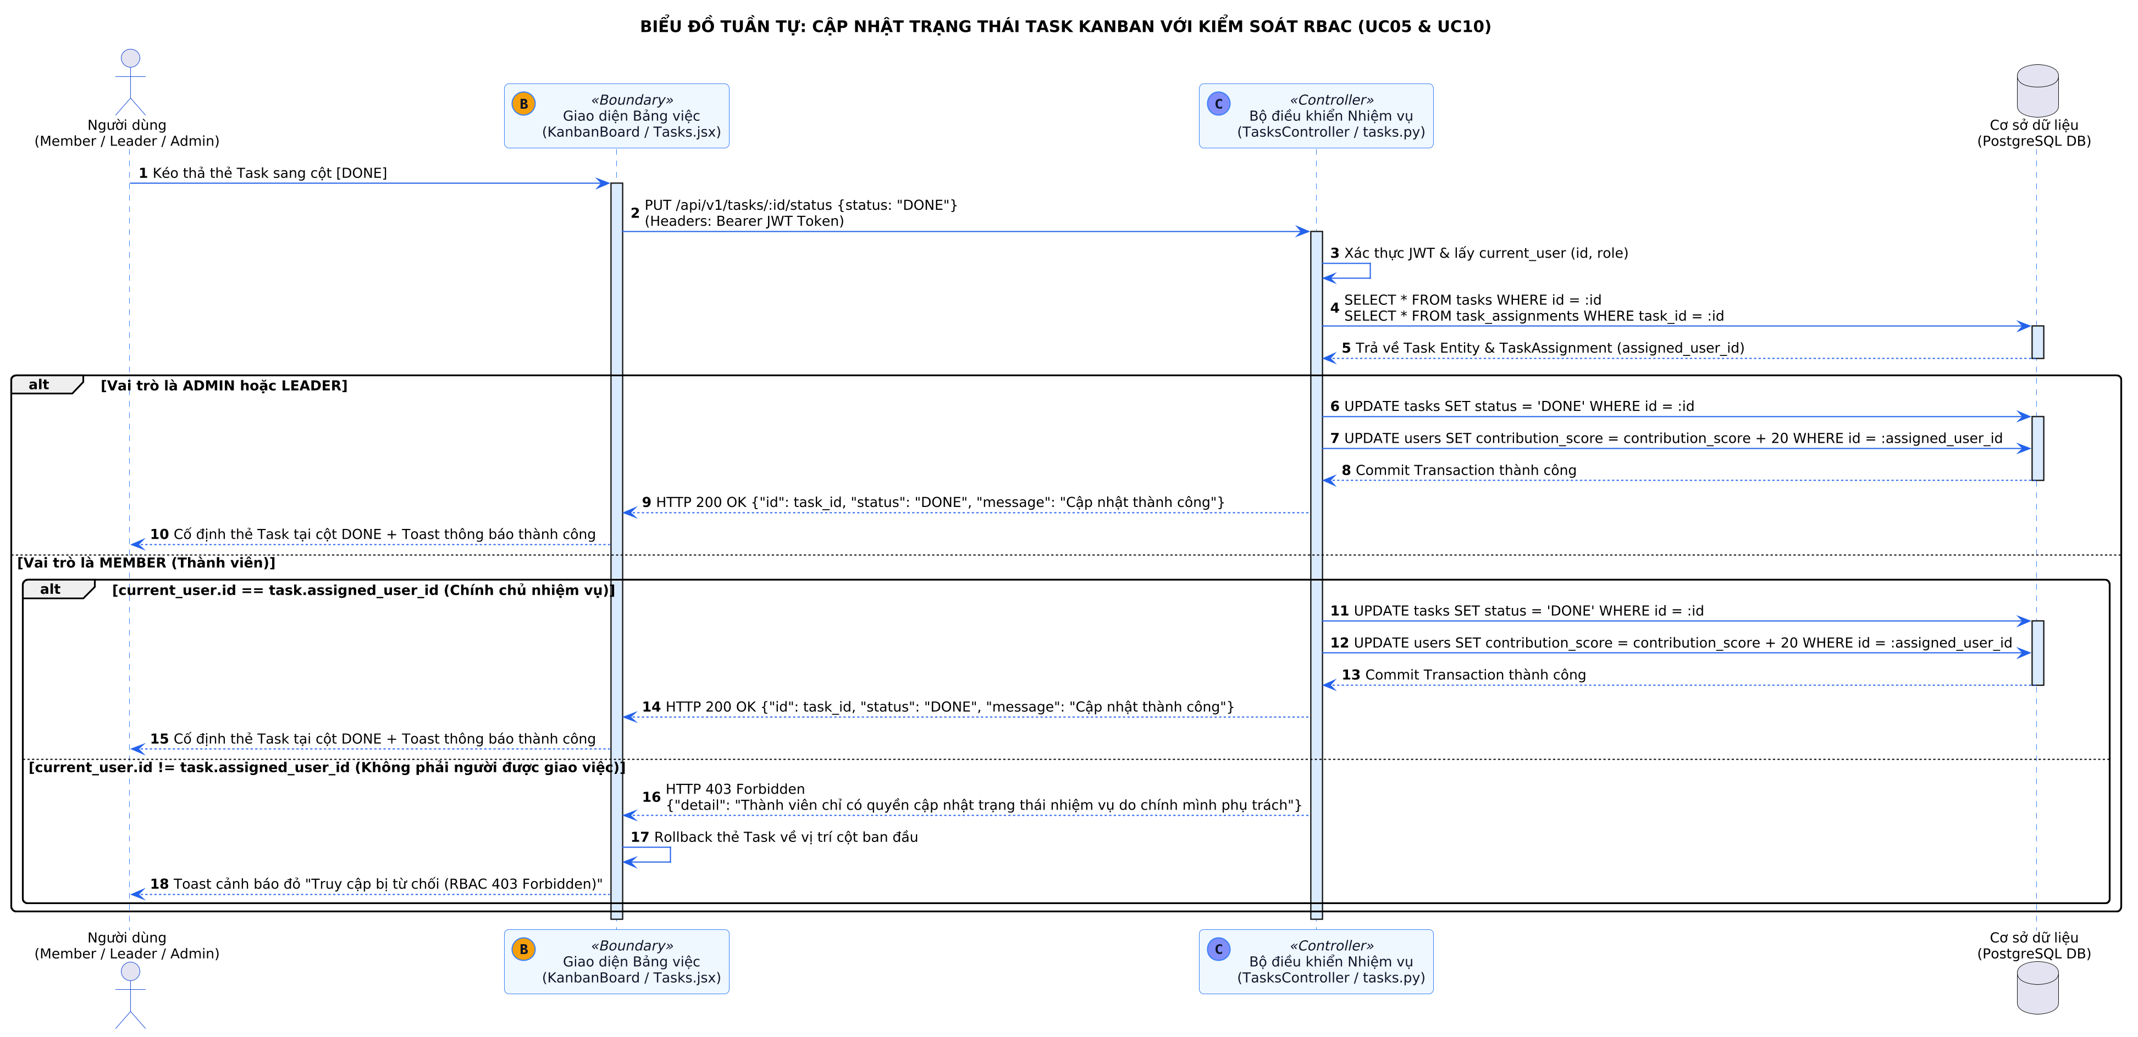
Hình 5.3.4: Luồng Cập nhật Trạng thái Task trên Kanban Board với Kiểm soát RBAC

5.4 Danh mục Biểu đồ Máy Trạng thái (UML State Machine Diagrams):
- 5.4.1 State Machine Diagram 01: Vòng đời Trạng thái Nhiệm vụ (Task Lifecycle):
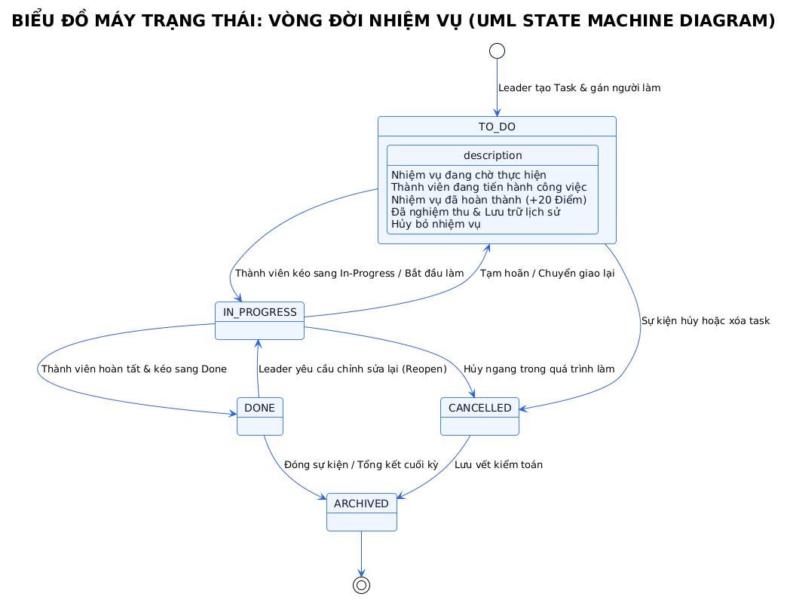
Hình 5.4.1: Vòng đời Trạng thái Nhiệm vụ (Task Lifecycle)
- 5.4.2 State Machine Diagram 02: Vòng đời Trạng thái Sự kiện (Activity Lifecycle):
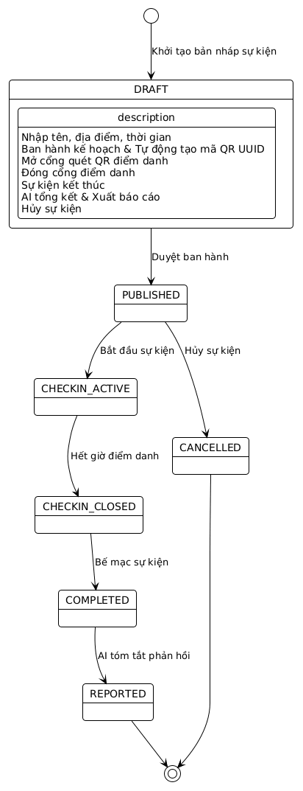
Hình 5.4.2: Vòng đời Trạng thái Sự kiện (Activity Lifecycle)

5.5 Biểu đồ Thành phần & Triển khai Docker Architecture (Component & Deployment Diagram):
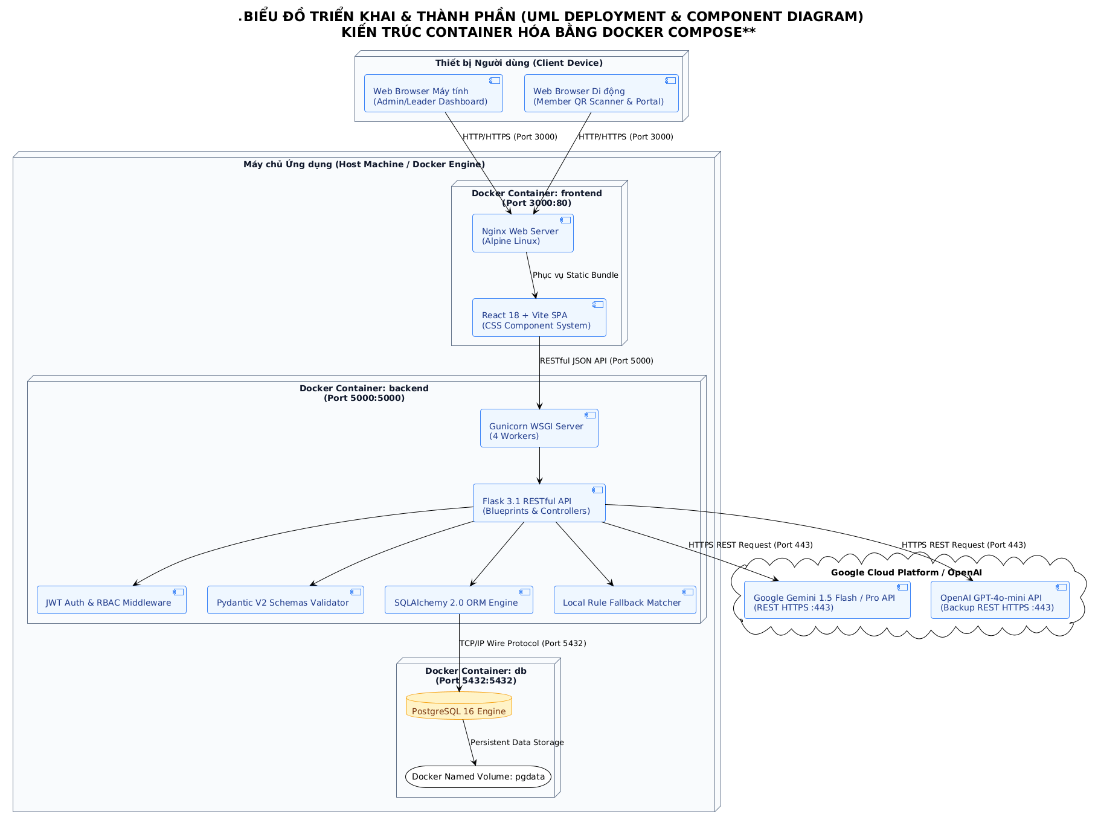
Hình 5.5: Biểu đồ Thành phần & Triển khai Docker Architecture (Component & Deployment Diagram)

5.6 Sơ đồ Phân luồng Màn hình Giao diện Ứng dụng (React-Vite SPA Screen Flow):
Sơ đồ phân luồng màn hình mô hình hóa trực quan luồng điều hướng giữa 08 màn hình chức năng chính của ứng dụng React-Vite SPA, đảm bảo trải nghiệm người dùng liền mạch từ khâu xác thực tài khoản, điều hành hoạt động, quản lý Kanban đến tương tác với Trợ lý AI:
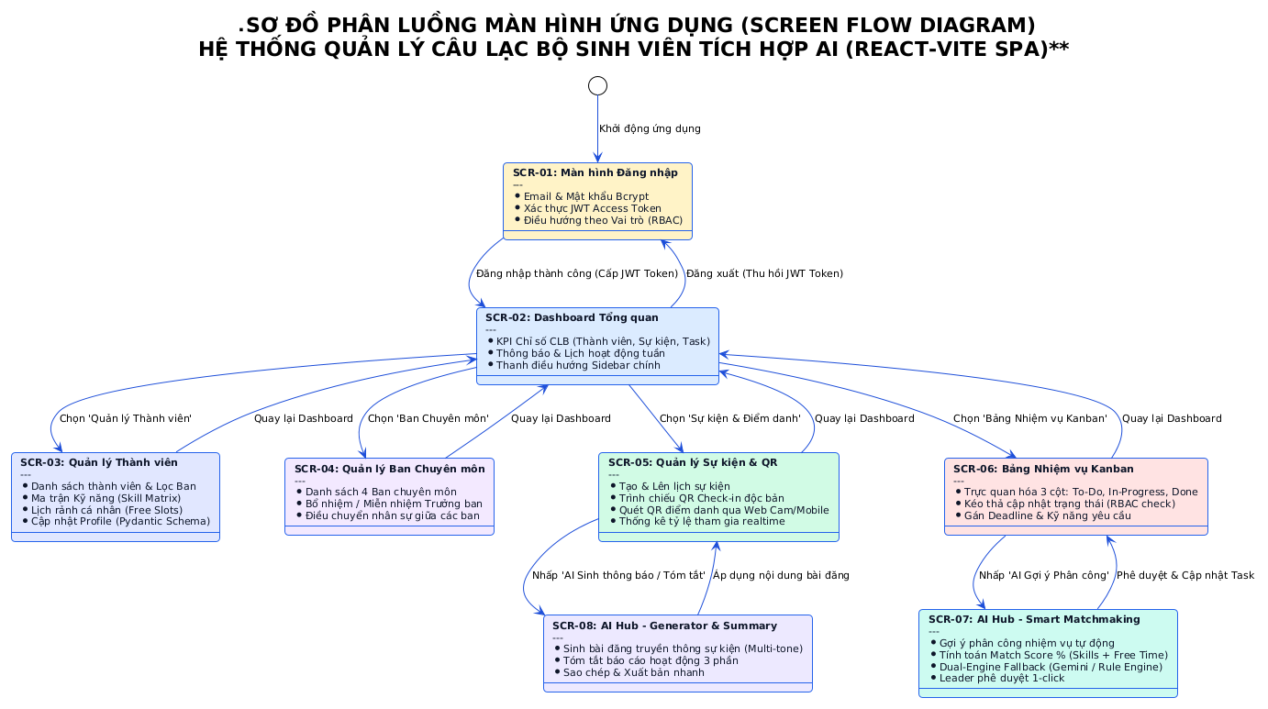
Hình 5.6: Sơ đồ Phân luồng 8 Màn hình Giao diện Ứng dụng React-Vite SPA (Screen Flow Diagram)
Chi tiết phân quyền truy cập, tuyến đường điều hướng và các ca sử dụng ánh xạ tương ứng trên 08 màn hình giao diện được tổng hợp tại bảng dưới đây:
Mã SCR | Tên Màn hình | Đường dẫn (Route) | Phân quyền RBAC | Chức năng & Nghiệp vụ Trọng tâm | Use Case Ánh xạ
SCR-01 | Đăng nhập / Đăng ký | /login, /register | Public (Tất cả) | Xác thực email/mật khẩu qua Bcrypt, cấp JWT Access Token, lưu trữ LocalStorage. | UC01, UC12
SCR-02 | Dashboard Tổng quan | /dashboard | Admin, Leader, Member | Hiển thị 4 thẻ KPI thống kê, Lịch hoạt động tuần và Bảng xếp hạng Leaderboard. | UC03
SCR-03 | Quản lý Thành viên | /members | Admin, Leader, Member | Xem danh bạ thành viên, lọc theo Ban; Modal cập nhật Ma trận Kỹ năng & Lịch rảnh. | UC02
SCR-04 | Quản lý Ban Chuyên môn | /departments | Admin | Xem cơ cấu 4 Ban, tạo Ban mới, bổ nhiệm Trưởng ban, điều chuyển nhân sự giữa các ban. | UC11
SCR-05 | Quản lý Sự kiện & QR | /activities | Leader, Admin, Member | Tạo sự kiện, kích hoạt sự kiện, mở Modal Trình chiếu Dynamic QR Code độc bản; quét check-in. | UC04, UC09
SCR-06 | Bảng Nhiệm vụ Kanban | /tasks | Admin, Leader, Member | Bảng Kanban 3 cột trực quan (To-Do, In-Progress, Done), kéo-thả task, siết chặt RBAC. | UC05, UC10
SCR-07 | AI Gợi ý Phân công | /aihub (Matchmaking) | Leader, Admin | Gợi ý phân công nhiệm vụ tự động, tính Match Score %, hỗ trợ Dual-Engine Fallback. | UC06
SCR-08 | AI Sinh thông báo & Tóm tắt | /aihub (Gen/Summary) | Leader, Admin | Sinh bài đăng sự kiện đa phong cách (Fun/Formal) kèm emoji; Tóm tắt báo cáo 3 phần chuẩn. | UC07, UC08

CHƯƠNG 6: MA TRẬN TRUY VẾT YÊU CẦU (RTM) & KẾ HOẠCH BÀN GIAO GIAI ĐOẠN KT2 (TUẦN 3)
Tại thời điểm kết thúc Tuần 3, toàn bộ các yêu cầu đã được ánh xạ chặt chẽ sang Use Cases, thiết kế mô hình dữ liệu PostgreSQL và phân bổ kế hoạch lập trình cụ thể cho Giai đoạn KT2 (Bắt đầu từ Tuần 4):
Mã Yêu cầu | Nguồn gốc Khảo sát | Tác nhân Áp dụng | Use Case Ánh xạ | Bảng PostgreSQL / Lớp UML | Kế hoạch Triển khai Code Flask (KT2)
FR-SYS-01 | Pain Point #3 (Bảo mật & Phân quyền) | Tất cả Tác nhân | UC01, UC12 | Class User -> Bảng users | Tuần 4: Lập trình Flask Auth Blueprint, JWT & Security Middleware.
FR-SYS-02 | Pain Point #1 (Thiếu Skill & Free Slots) | Member, Admin | UC02, UC12 | Class User -> Bảng users (skills, free_slots) | Tuần 5: Lập trình Flask Members Blueprint & Pydantic Schema Validation.
FR-SYS-03 | Nhu cầu cơ cấu tổ chức & quản lý nhân sự | Admin | UC11, UC12 | Class Department -> Bảng departments | Tuần 5: Lập trình CRUD Ban chuyên môn & Phân bổ thành viên.
FR-SYS-04 | Pain Point #2 (Điểm danh giấy chậm, gian lận) | Leader, Member | UC04, UC09 | Class Activity, Attendance -> Bảng activities, attendances | Tuần 5: Lập trình Sinh mã QR & API Quét QR Check-in.
FR-SYS-05 | Pain Point #3 (Theo dõi task rời rạc, trễ hạn) | Leader, Member | UC05, UC10 | Class Task, TaskAssignment -> Bảng tasks, task_assignments | Tuần 6: Lập trình Kanban Board & Kiểm soát RBAC Update Task.
FR-SYS-06 | Pain Point #6 (Đánh giá đóng góp cảm tính) | Tất cả Tác nhân | UC03 | Class Attendance, Task -> Bảng attendances, tasks | Tuần 6: Lập trình Dashboard Stats & Leaderboard Realtime.
FR-AI-01 | Pain Point #4 (Viết bài truyền thông tốn thời gian) | Leader, Admin | UC07 | Class AIService, AILog -> Bảng ai_logs | Tuần 7: Tích hợp Prompt AI Sinh bài đăng đa Tone giọng.
FR-AI-02 | Pain Point #5 (Tóm tắt họp & phản hồi rời rạc) | Leader, Admin | UC08 | Class AIService, AILog -> Bảng ai_logs | Tuần 7: Tích hợp Prompt AI Tóm tắt biên bản 3 phần.
FR-AI-03 | Pain Point #1 (Phân công thủ công sai kỹ năng) | Leader, Admin | UC06 | Class AIService, TaskAssignment -> Bảng task_assignments, ai_logs | Tuần 7: Tích hợp Thuật toán AI Matchmaking & Dual-Engine Fallback.

